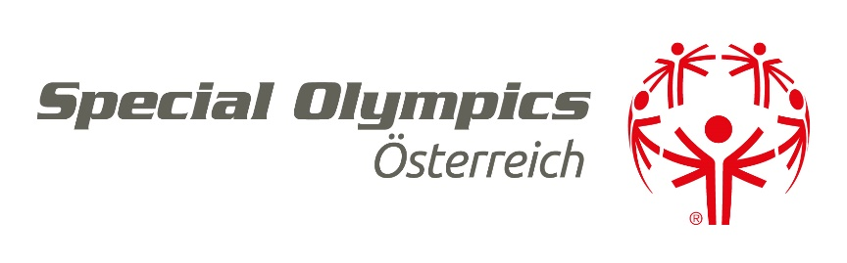

Sportlerlizenzantrag 2021
Sportlerlizenznr.:

BITTE GUT LESERLICH IN BLOCKSCHRIFT AUSFÜLLEN!
Bitte ankreuzen: ☐ ERSTMALIGER ANTRAG ☐ FOLGEANTRAG
Bitte ankreuzen: ☐ Sportlerlizenzkarte vorhanden ☐ Sportlerlizenzkarte nicht vorhanden
PASSFOTO: Bei erstmaligem Antrag ist ein Passfoto (benannt: Vor- und Zuname) im jpg-Format per E-Mail zu senden an: office@specialolympics.at
ATHLET/IN GESETZLICHE/R VERTRETER/IN
Anrede: ………………………………………………. Anrede: ……………………………………………….
Vorname: ………………………………………………. Vorname:……………………………………………….
Zuname: ………………………………………………. Zuname: ………………………………………………..
ADRESSDATEN: ATHLET/IN GESETZLICHE/R VERTRETER/IN
Bitte ankreuzen: ☐ Privat oder ☐ Institution  Name der Institution: …………………………………..  Straße: ………………………………………………….  Hausnr.: ………………………………………………..  PLZ:……………………………………………………  Ort: …………………………………………………….  Bundesland: …………………………………………  Mobil/Tel.: ……………………………………………  E-Mail: ………………………………………………. | Straße: ………………………………………………..  Hausnr.: ……………………………………………….  PLZ: …………………………………………………..  Ort: ……………………………………………………  Bundesland: ………………………………………….  Mobil/Tel.: …………………………………………….  E-Mail: ………………………………………………..

GEBURTSDATEN ATHLET/IN:
Bitte ankreuzen: Geschlecht: ☐ weiblich ☐ männlich Geburtsdatum (TT.MM.JJJJ):

................................................................................. .................................................................................
Ort, Datum, Unterschrift Athlet/in* Ort, Datum, Unterschrift Gesetzl. Vertreter/in */**

*Ich bin mit der Aufzeichnung meiner Daten unter Berücksichtigung des Datenschutzes einverstanden.
**Einverständnis gilt bis auf Widerruf des gesetzlichen Vertreters.
Ärztliche BESCHEINIGUNG ÜBER SPORTTAUGLICHKEIT (vom Arzt auszufüllen)
*Anmerkung:

………………………………………… …………………………………
Stempel des Arztes Ort, Datum Unterschrift des Arztes

Das vollständig ausgefüllte und von Athlet/in, gesetzl. Vertreter/in unterfertigte und ärztl. bestätigte
Antragsformular ist per E-Mail zu senden an: office@specialolympics.at oder per Post an Special Olympics Österreich, Rohrmoosstraße 234., 8970 Schladming.

Der Antrag kann mit ärztlicher Bestätigung ab1.12.2020 eiNgereicht werden.

